**Контрольное сочинение №1. «Как я в первый раз..».**

*Цель: проверить, умеют ли учащиеся подробно рассказывать о своем состоянии, о тех чувствах, которые переполняют каждого, когда он приступает к какому-либо важному делу, впервые оказывается в какой-либо «острой» ситуации.*

*Предполагаемые типы речи – повествование, описание состояния лица. Стиль речи – художественный.*

**Знакомство с рассказом, как одним из видов повествования.**

- Теперь дадим определение рассказу, выделим главные особенности и структуру этого жанра.

**Рассказ -**это литературное произведение, в котором, как правило, речь идёт лишь об одном очень важном событии в жизни героев.

В рассказе выделяются 3 части:

**Завязка –**событие, с которого начинается действие, от которого зависит развитие последующих действий;

**Кульминация**– момент наибольшего напряжения в развитии действия рассказа;

**Развязка –**заключительное действие, которое явилось результатом развития событий.

В рассказе могут быть вступление и заключение.

Во **вступлении** автор обычно поясняет, где, когда и с кем произошло то, о чем он решил рассказать.

В **заключении** чаще всего автор делится своими раздумьями по поводу рассказанного события, говорит о том, чему научил его случай, какой след оставил в памяти.  
Движение действия происходит от завязки через развитие действия к его кульминации, затем через постепенный или резкий спад действия – к его развязке.

**Работа по теме урока**

- Сравните два сочинения пятиклассников на тему "Первый раз на ёлке". Получились ли у них рассказы?

Рассказ Тани.

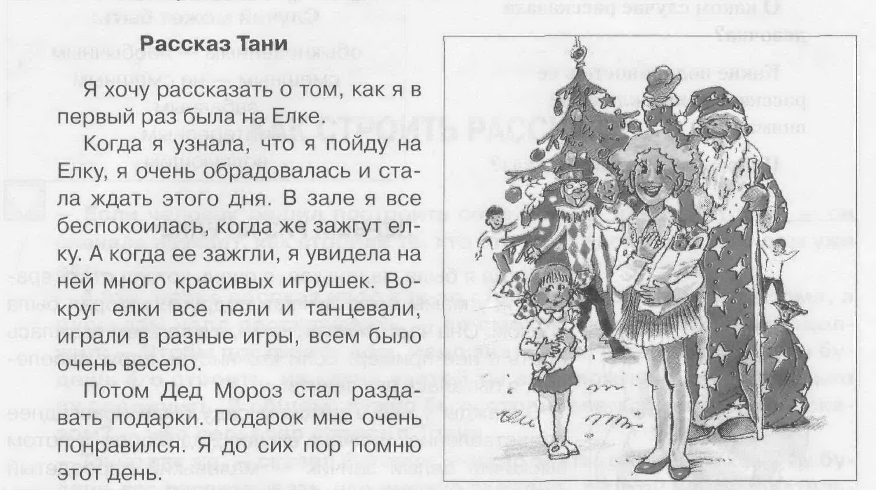

- Рассказала ли Таня о каком-нибудь случае или просто перечислила то, что было на ёлке? Интересно ли вам было слушать это сочинение? (*это не рассказ, ни о каком случае не говорится*)

Рассказ Оли (Первый раз на ёлке)

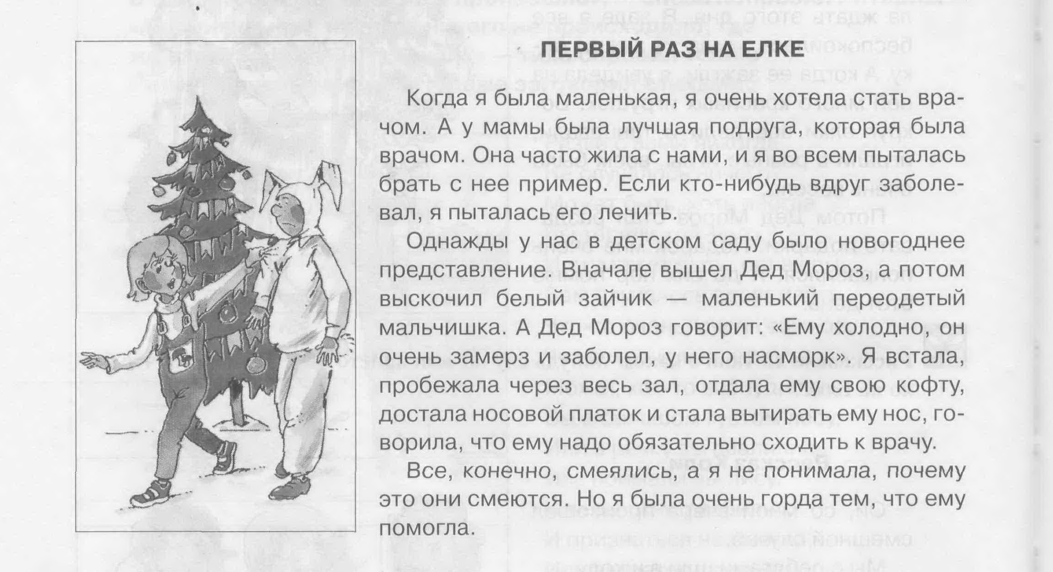

- Можно ли считать, что Оля повествует о случае?

- Выделите случай, который лежит в основе рассказа.

- Можно ли считать этот случай необычным? Часто ли бывает такое?

- Было ли смешно, когда читали рассказ?

- Достаточно ли полно раскрыто главное событие?

- Назовите структурные части рассказа.

**Задание**

Написать сочинение на тему: **«Как я в первый раз..».**

Подумайте, о каком случае вы расскажете?

С чего начнете рассказ, как будет развиваться действие, чем все окончится?